Processo nº: 09739/2026

Ofício n.º: 238/2026 – Divisão de Meio Ambiente

Andradas, 17 de agosto de 2026.

Assunto: corte de árvores isoladas e construção muro APP

Ao Conselho Municipal de Defesa e Conservação do Meio Ambiente

Em atenção ao Processo 09739/2026, o qual propõem a supressão de 13 árvores isoladas e intervenção em APP através da construção de muro em 63 metros lineares, encaminho o presente processo para avaliação deste conselho para a possível aprovação, considerando a proposta encaminhada pelo RT.
O local trata-se de terreno às margens da APP do Ribeirão Pirapitinga na Rua São José (próximo a ponte do Ribeirão Pirapitinga).
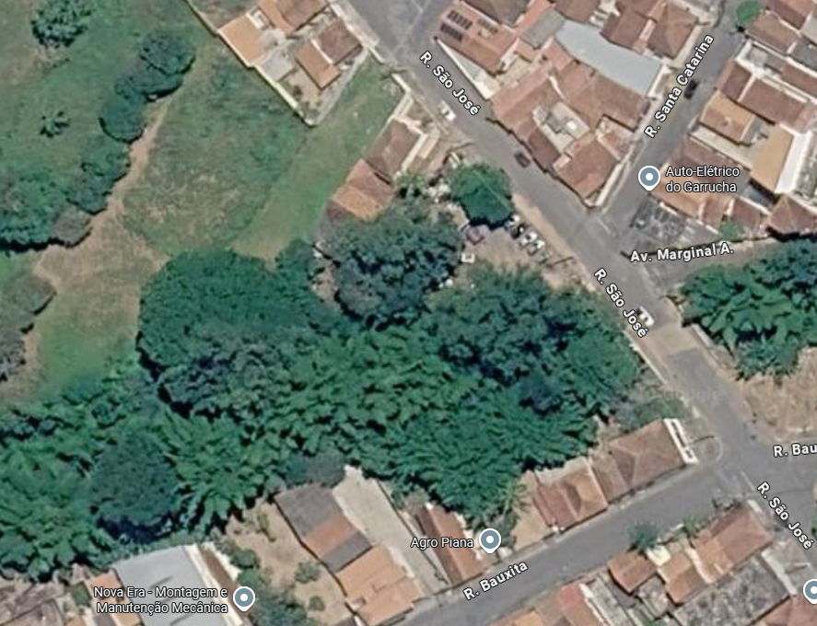

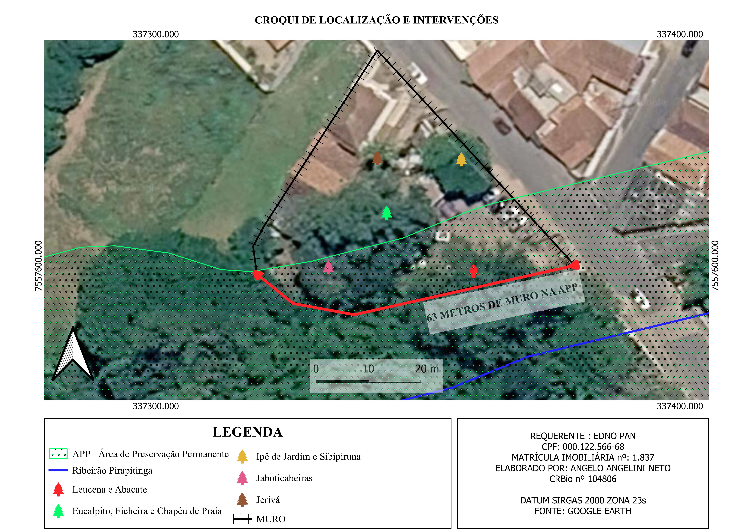

Conforme projeto de compensação ambiental, a compensação de árvores oriundas da supressão dos 13 espécimes arbóreos, sendo 48 mudas ao todo, serão 16 plantadas e o restante doada ao município, além da compensação integral da intervenção em APP através do plantio de 63 árvores em APP em propriedade rural.
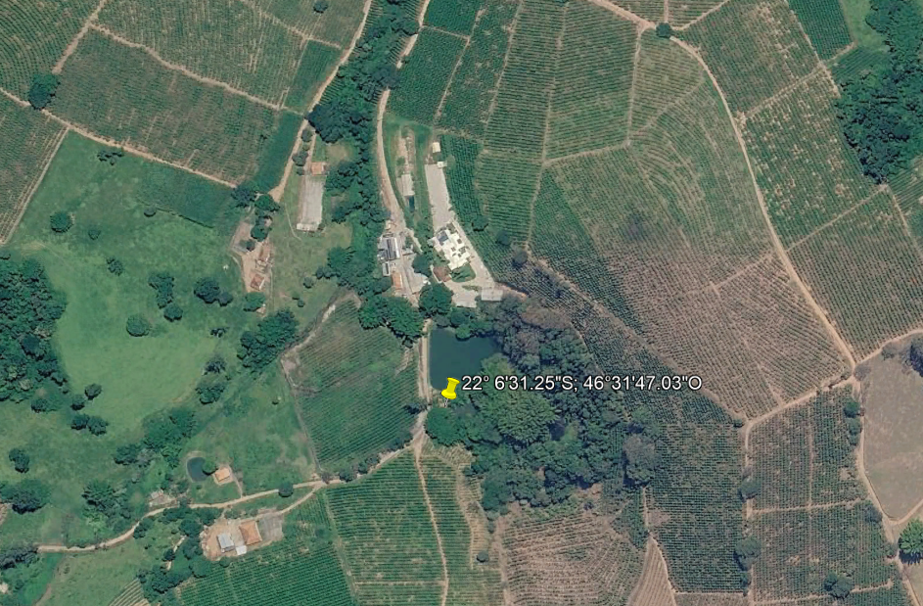

Para análise do CODEMA, esta Divisão propõe, no momento, o plantio da totalidade das 48 mudas vinculadas a supressão das árvores isoladas, haja vista a condição do viveiro municipal e a falta de servidores para o correto cuidado e plantio destas mudas. Diante desta situação, é proposto o plantio da totalidade das 48 mudas oriundas da supressão de espécimes isolados, ao invés do plantio de somente 1/3 e a doação dos 2/3 restantes.

Sem mais para o momento.

Cláudio Júnior Araújo
Gerente da Divisão de Meio Ambiente
Matrícula 07509

